Влияние различных систем общественного транспорта на город (Анализ литературы)
- Введение
Для того чтобы оценить влияние ввода в эксплуатацию нового вида транспорта на городскую среду, инфраструктуру, тповедение людей и другие транспортные системы, необходимо для начала рассмотреть мировые примеры запуска систем, подобных Московскому центральному кольцу (МЦК), а затем последовательно переходить к анализу железнодорожного и других видов транспорта.
В данном отчёте будет проведён анализ Лондонской системы пригородно-городской электрички Overground, так как она наиболее похожа по своей структуре на МЦК. Кроме того будет рассмотрен запуск High Speed Rail (HSR), Light Rail Transit (LRT) и Bus Rapid Transit (BRT) на примере городов из разных частей мира.
В главе 2 рассматривается Overground и его влияние на транспортную систему и городскую среду.
В главе 3 проводится анализ литературы, посвященной изменениям, произошедшим под влиянием запуска HSR в Англии и его сравнение с аналогичной системой во Франции.
В главе 4 оценивается влияние LRT в США, а в главе 5 проводится краткий анализ изменений, произошедших под влиянием запуска BRT.
- Анализ Overground и его влияние на транспортную систему и городскую среду
Лондонская система Overground— одна из наиболее близких по своей истории систем пригородного железнодорожнего транспорта к МЦК. Проект был запущен в 2007 и представлял из себя реорганизацию электричек, посредством изменения структуры железных дорог. Как и МЦК, Overground, изначально находившийся под руководством компании North London Railway (NLR), использовался для транспортировки грузов, а не пассажиров. После учреждения Transport for London (TfL), корпорации по управлению общественным транспортом города, было объявлено о создании сети пригородных электричек под названием Overground, взятую под контроль и изменившую структуру NLR. Таким образом, явно видны прямые аналогии между МЦК и Overground, а значит более интересны и эффекты от запуска систем в двух странах.
К сожалению, официального исследования влияния системы пригородных электричек на качество городской среды и жизни за 10 лет работы Overground в Лондоне проведено не было. Единственным фактором может служить лишь официальная статистика уровня жизни по районам, однако, естественно, что введение Overground в данном случае играет далеко не первоочередную роль. К тому же, официальная статистика имеет данные лишь за 2009 и 2014 год, что не позволяет объективно сравнить районы даже по данному параметру.
Наиболее полезной информацией является статистика использования Overground и предпочтения пассажиров. Так, в официальном исследовании Transport for London (TfL) приводится следующая информация, подробно охватывающая различные аспекты городской жизни, связанной с Overground:
- Overground сразу после запуска стала самой используемой городской системой общественного транспорта, обогнав метрополитен более чем в три раза (Граф.1). Уменьшение интервалов между поездами не помогает разгрузить систему, так как запуск дополнительных составов привлекает большее количество пассажиров, из-за чего общая картина остаётся неизменной;
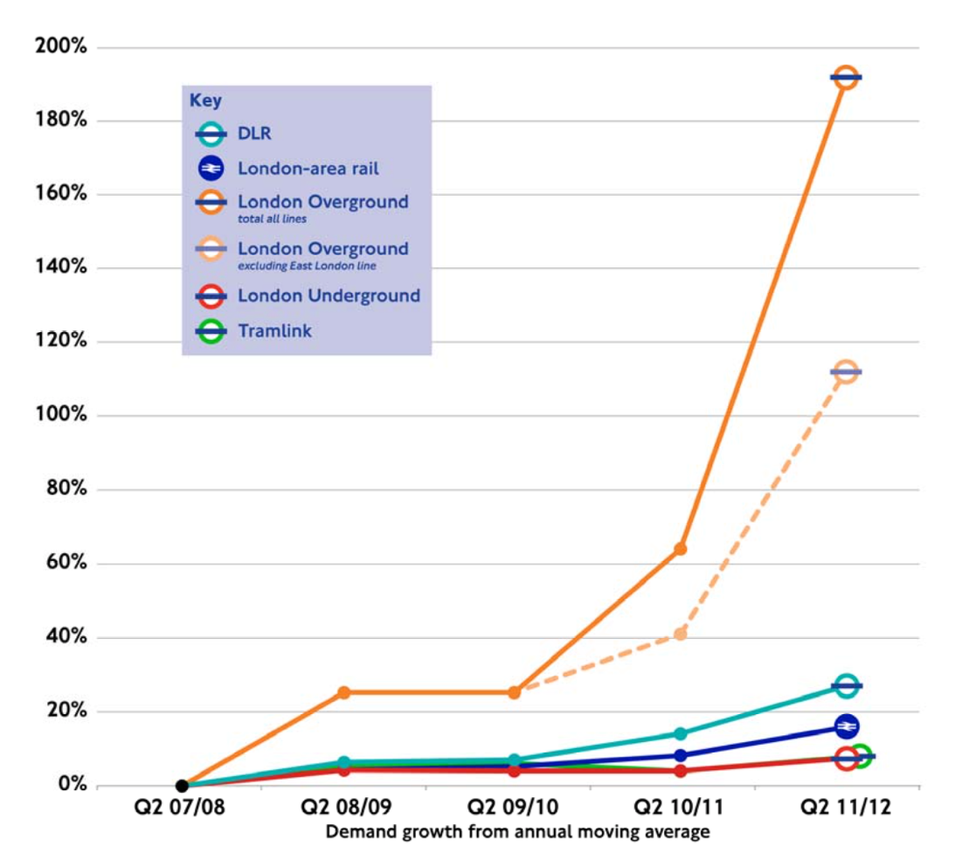
Граф. 1 Сравнительное количество пассажиров общественного транспорта Лондона

- Была запущена программа обустройства станций Overground, предполагающая наличие автоматов для покупки билетов, инфраструктуры для маломобильных граждан, велосипедных парковок и т.д.;
- После введения карты Oyster (аналог «Единый» в Москве) в 2007, количество поездок на всём лондонском транспорте при помощи данной карты стало примерно 40%. Предположительно, данное количество пользователей карты позволяет сократить время прохождения на станцию и уменьшить количество очередей, однако исследований на данную тематику не проводилось;

- Была сформирована статистика основных целей поездок на Overground (Граф.2):
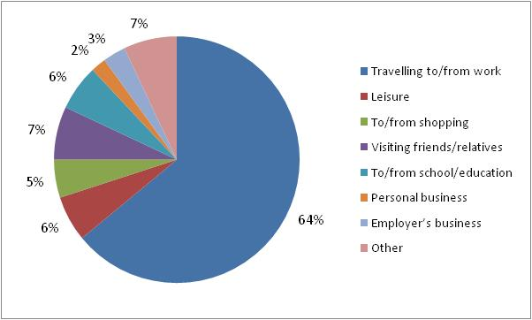
Граф.2 Основные цели поездок пользователей Overground

- Было проведено исследование, демонстрирующее вид транспорта, которым дополнительно пользуются пассажиры Overground до/после своей поездки (Граф.3). Кроме того, более 40% пользователей используют велосипед в качестве дополнительного средства передвижения для доступа к системе.
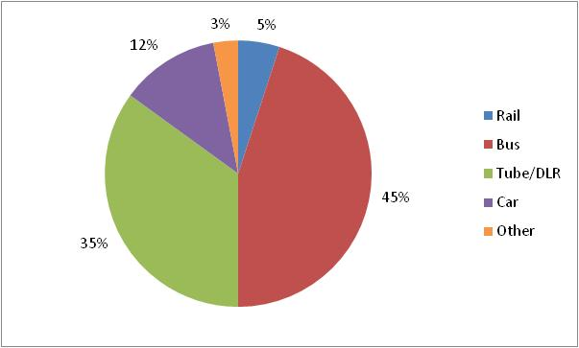
Граф. 3 Дополнительный вид транспорта до/после поездки на Overground

- Было проведено исследование уровня удовлетворённости пассажиров Overground (Граф.4):
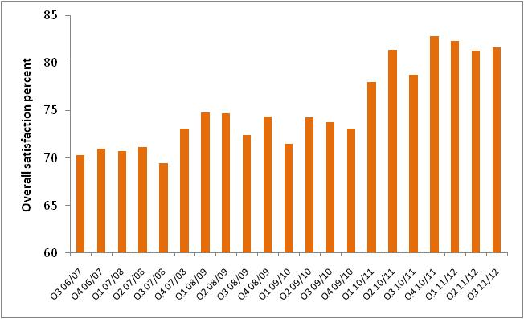
Граф. 4 Уровень удовлетворённости Overground среди пассажиров

В исследовании, посвящённом анализу последствий ввода в эксплуатацию Overground и оценке его влияния на жилищный сектор городской экономики Лондона, было выявлено, что запуск данной системы повлиял на стоимость жилья в районах, расположенных в шаговой доступности станций. Так, после запуска East London Line (новая линия Overground) было построено новое жилье вблизи всех станций линии, а также до 13% ближайших построенных зданий были подвергнуты джентрификации.
Согласно докладу Hamptons International, средняя стоимость жилья около станций Overground была увеличена в среднем на 3% или £18,000 для районов, находящихся в 10 минутах ходьбы.
Также, был рассмотрен отчёт TfL, где была приведена статистика по уровню осведомленности, удобства и доступности Overground, а также данные опросов, почему люди не хотят пользоваться данной системой (Табл.1).
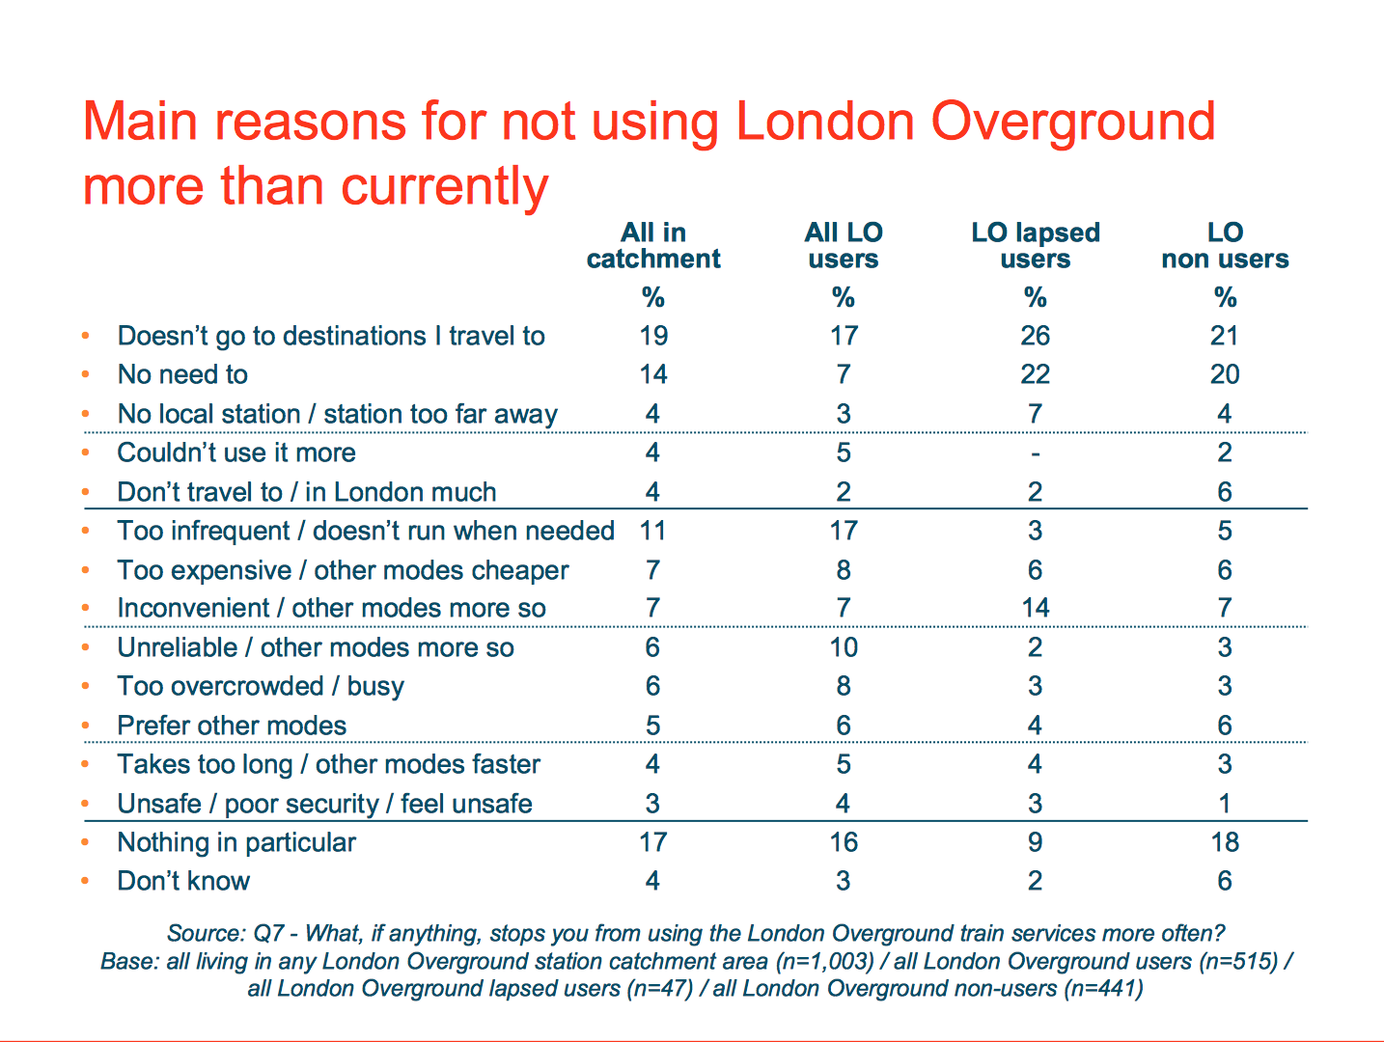
Табл.1

В качестве основного источника информации о качестве городской среды вблизи станций Overground является отчёт TfL, где сообщается, что более 90% всех офисных зданий в городе находятся вблизи станций Overground (500 м. и меньше), количество поездок на электричках увеличилось в четыре раза, а задержки в движении поездов уменьшились вдвое.
Таким образом, были рассмотрены основные публичные документы администрации города, а также статьи профильных изданий, в которых приводится подробная статистика о состоянии и влиянии сети пригородных электричек Overground, что позволяет сделать вывод о том, что данная система позволила улучшить транспортную ситуацию в городе и увеличить количество пассажиров общественного транспорта.
- Влияние HSR на город
В документе Aurélie Jehanno «High Speed Rail & Sustainability», 2011 приводятся несколько основных причин, по которым HSR является более приоритетным видом транспорта чем его аналоги при использовании на длинных дистанциях. Так, HSR сочетает в себе всё, что ценится в современном транспорте: скорость, надёжность, комфорт и безопасность. Данный вид транспорта является наиболее экологичным по сравнению со своими аналогами на дальних дистанциях. HSR в отличие от самолётов и железных дорог работает исключительно на «зелёной» энергии, позволяя сократить количество вредных выбросов и улучшить экологическую ситуацию в целом.
Чётко определенного понятия HSR не существует. HSR принято считать любую новую или специально подготовленную железнодорожную линию для поездов, движущихся на скоростях свыше 250 км/ч, либо улучшенную ранее построенную линию для поездов, скорость которых выше 200 км/ч. Подвижной состав HSR отличается от стандартного железнодорожного состава увеличенной грузоподъемностью, улучшенной аэродинамикой, а также специальной системой сигнализации кабины, которая выдерживает скорости выше 220 км/ч.
Как было сказано ранее, HSR является наиболее экологичным видом транспорта. Согласно данным Alstom, HSR имеет наименьший выброс CO2 по сравнению с другими видами транспорта (Рис. 1).
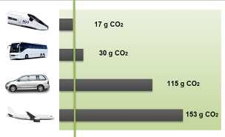
Рис. 1
Кроме того, введение HSR в эксплуатацию позволяет улучшить доступность переферийных городов, а также улучшить экономическую ситуацию в регионе. Так, введение в эксплуатацию TGV East во Франции, позволило увеличить железнодорожное сообщение в пригородах с 550 поездов в день до 630, улучшив транспортную доступность многих городов (Рис. 2).
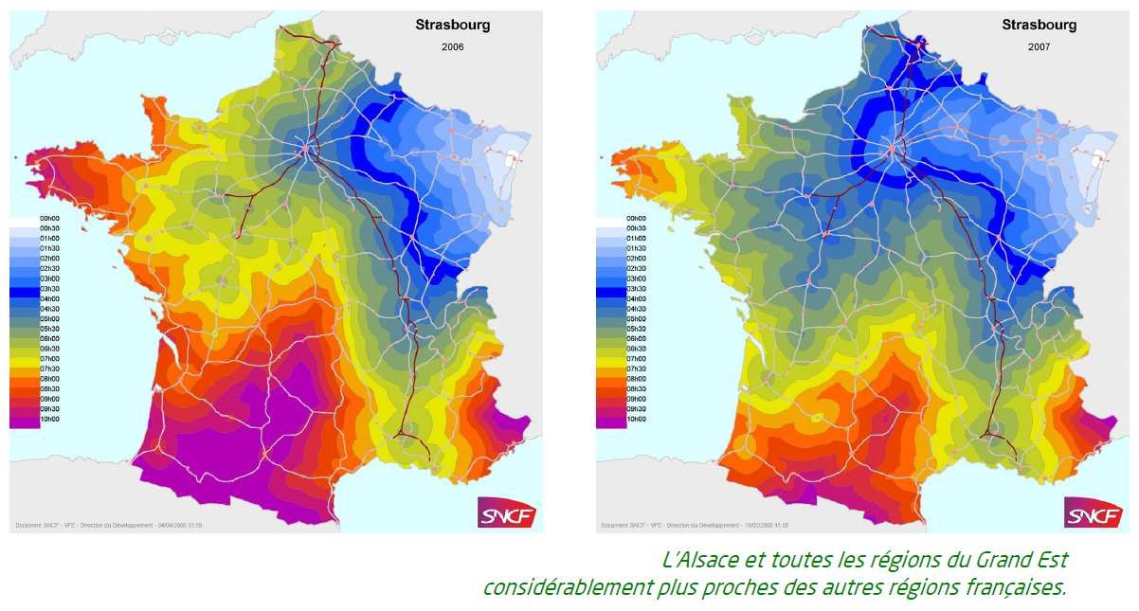
Рис. 2 Исследование SCNF
Аналогичная ситуация происходит в Испании. В 2009 году лишь 40% жителей имело станцию HSR в радиусе 50 км., в 2012 это число увеличилось до 55%, а к 2030 согласно Испанскому стратегическому транспортному плану ожидается увеличение до 90%.
Так, согласно исследованию P.Hall соединение столицы и перефирийных городов при помощи HSR подталкивает пост-индустриальные территории этих городов к устойчивому экономическому развитию. Однако данное изменение не касается территорий, отдалённых от HSR, в особенности тех, которые исторически являются индустриальными. В данной работе автор рассматривает влияние Манчестера на суб-регионы при помощи линии North West England и Лилля во Франции на суб-регионы при помощи Nord-Pas-de-Calais. В обоих случаях независимо от внешних условий, регионы, соединенные напрямую с локальным центром, увеличивали валовую стоимость на 1 человека, в то время как регионы, не имеющие данной связи оставались на том же уровне, что и до этого. Холл замечает, что данная особенность распространяется на регионы, расположенные в 2 часах езды от Манчестера или 1 часа езды от Лилля, что говорит об общем направлении влияния HSR в индивидуальных условиях каждой страны.
Данная работа также используется в тематическом исследовании университетского колледжа Лондона. Согласно ей, исследование Холла являлось приоритетным при планировании ветки High Speed 1 в Англии, что позволило экономически «оживить» такие регионы как Стратфорд и Эбсфлит и улучшить экономику в районе Thames Gateway.
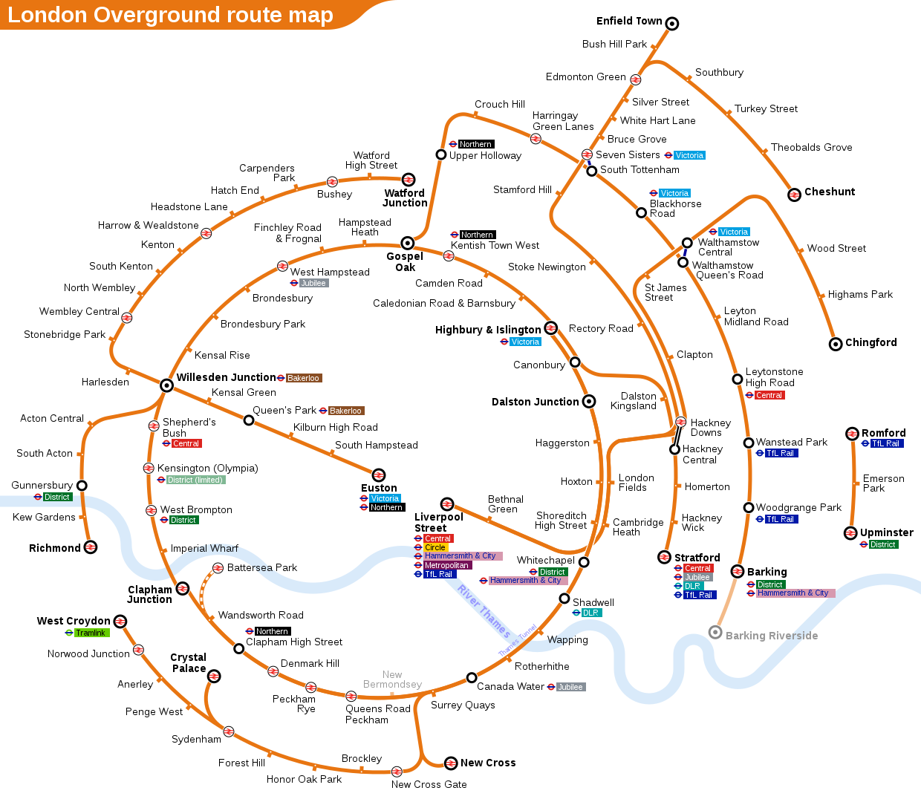
Рис.3
Исследование P.Hall «London: Unwin Hyman» оказало решительное влияние на принятие решения о строительстве кольцевой ветки внутригородской электрички в Лондоне. В 2012 открылась Orbirail (Рис. 3), соединяющая ранее обособленные железнодорожные пути, которая в совокупности с системой Лондонской Overground перевезла свыше 120 млн. пассажиров, что в четыре раза выше чем во время открытия Overground в 2007 году. Спрос на надземку увеличился на 280% с 2,57 млн. пассажиров в месяц до 9.83 млн.
Кроме того, в 2012 была улучшена система Блэкпульского трамвая, что позволило перевезти свыше 5 млн. пассажиров, увеличив число пользователей системы на 15%. Изменения коснулись всего подвижного состава — трамваи были переделаны с учётом требований инвалидов, было построено 73 новых платформы, что позволило ускорить загрузку и выгрузку пассажиров, было переложено 8 километров рельс, а также установлено 13 светофоров для беспрепятственного передвижения.

- Влияние LRT на город
«Использование LRT — это верный способ увеличения пассажироперевозок, уменьшение траффика на дорогах и стимуляции экономического развития в ближайших регионах». Транзитно-ориентированное развитие городов подразумевает целый комплекс мероприятий, которые способствуют развитию общественного транспорта. LRT наравне с другими транзитными системами имеет ряд устойчивых факторов, которые влияют на изменение поведения пешехода в городе, выбор транспорта и как следствие изменение транспортной ситуации в целом. В исследовании «Transportation Impact of Transitways: A Case Study of Hiawatha Light Rail Transit in Minneapolis» Jason Cao и Jessica Schoner 2013 г. рассматривается влияние LRT на транспортную ситуацию в городе на примере Миннеаполиса.
Для своего исследования авторы использовали информацию из открытых источников. статистику, предоставленную муниципалитетом Миннеаполиса, опрос жителей для определения изменений в поведении пассажиров, а также набор геопространственных методов, как ArcGIS, для автоматизации измерений.
Опросы показали, какие факторы являются наиболее приоритетными для жителей города (Табл. 1, 2)
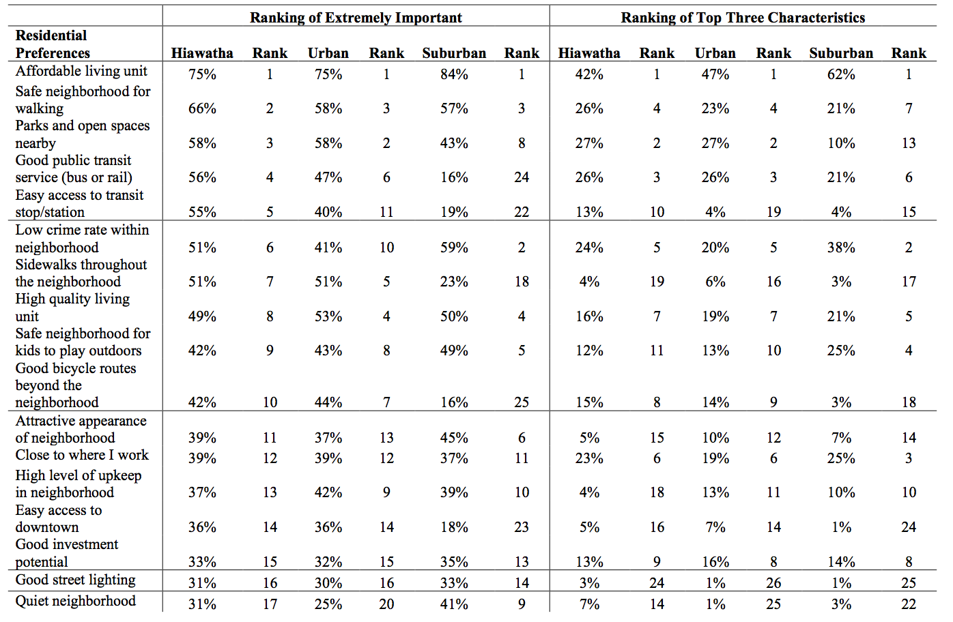
Табл. 2
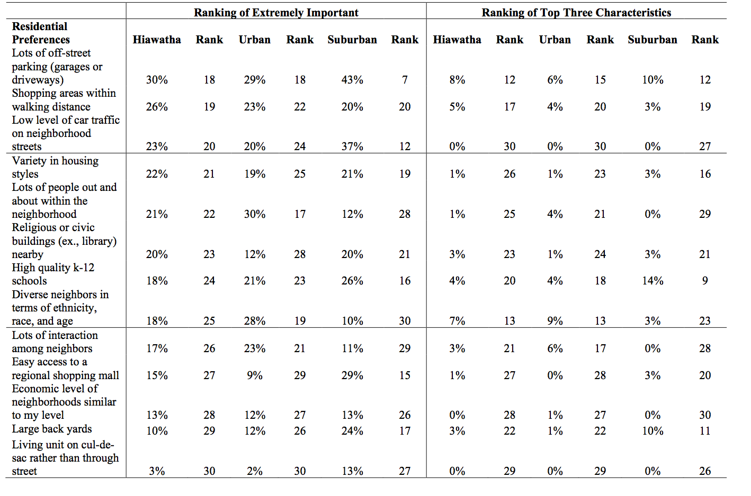
Табл. 3
Анализ данных опроса показал, что жители, которые приехали в район после открытия LRT моложе, более образованны и подвижнее. Также, отношение к LRT совершенно разное между жителями района, где прокладывается LRT и жителями пригорода. Также, основным приоритетом при выборе жилья является безопасность и транспортная доступность, а наличие альтернативных транспортных путей является наиболее приоритетным для городских жителей, а не пригорода. Интересной особенностью является тот факт, что жители всегда ставят транспортную доступность в топ-3 фактора при выборе жилья, однако наиболее часто LRT используют именно те жители, которые находятся неподалёку от транзитных путей.
Анализ среднестатистического количества поездок на LRT показал, что рост числа использования данного вида транспорта значительно увеличился среди тех жителей района, которые поселились до запуска LRT, в то время как прироста пользователей среди жителей района после введения в эксплуатацию LRT не наблюдалось. Кроме того, количество транзитных поездок увеличилось по сравнению с BRT для тех жителей, кто находится неполёку от LRT. Однако с другой стороны, среди новых жителей значительно увеличилось количество непериодичных поездок не с целью добраться до работы.
С учётом интересов пользователей LRT (Табл. 4), в данной работе приведены следующие выводы:
- Для увеличения количества поездок на LRT необходимо на этапе планировки закладывать все активности, которые будут содействовать использованию транзита
- Застройщики должны учитывать доступность станций для постоянных жителей района, как основных потенциальных пользователей станций. Это означает, что необходимо обустраивать ближайшие улицы около станций таким образом, чтобы до неё можно было безопасно добраться пешеходам или велосипедистам, не прибегая к использованию автомобиля
- Для сохранения числа пользователей LRT и его увеличения, необходимо способствовать формированию доступного жилья вокруг станций и сохранению постоянных пользователей, предотвращая их дальнейшее перемещение на новое место жительства.
- Несмотря на все вышеперечисленные факторы, само появление LRT способствует привлечению новых жителей из труднодоступных мест, тем самым как минимум удерживая среднее число пользователей на одном и том же уровне. Повышенный спрос на жилье около LRT способствует развитию недвижимости в данных районах хоть и с повышенной стоимостью по сравнению с жильем, построенным на этом месте до появления LRT
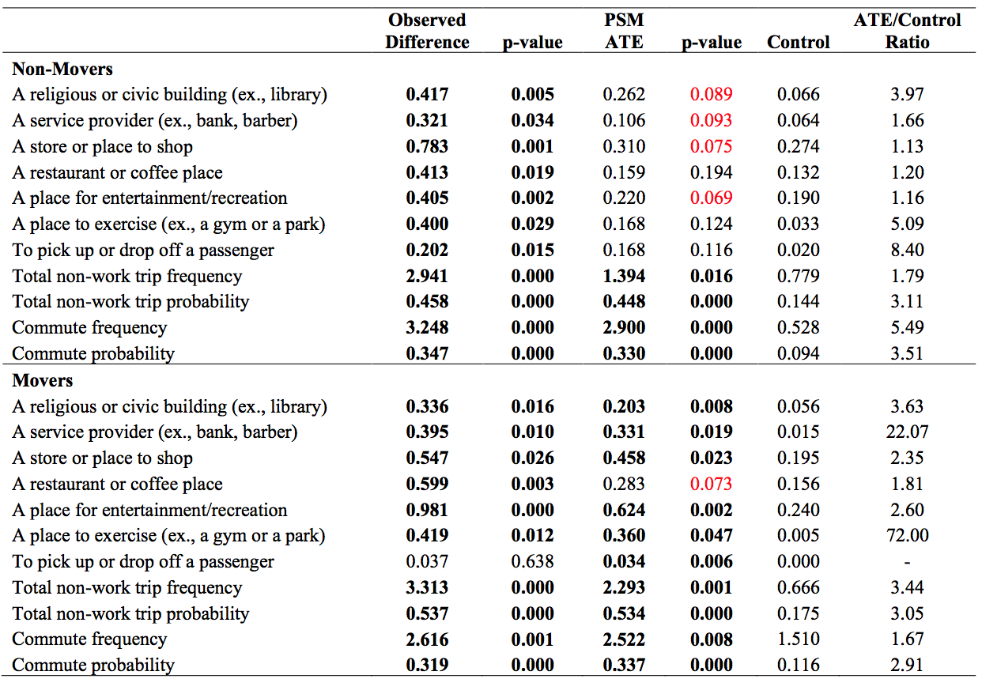
Табл. 4
Проблему повышения стоимости жилья после введения в эксплуатацию станций LRT также исследовали в Тенбергенском институте [6]. При помощи статистики о частоте поездов на станции, количестве пользователей, населении и расстоянии до станции, была создана математическая модель, приблизительно описывающая формулу изменения стоимости жилья от расстояния LRT. Логично, что чем дальше здание находится от станции, тем дешевле оно стоит из-за недостаточной транспортной доступности, однако по мере приближения к станции, всё большую роль начинает играть частота поездов. Например, при наличии дома А на расстоянии 250м. и дома Б на расстоянии 500м. и остальных равных критериях, наибольшую стоимость будет иметь дом Б, если он расположен около станции с наибольшей частотой поездов. Всего исследование рассмотрело свыше 360 станций нидерландской железнодорожной системы, а общее количество критериев для различного типа жилья равняется 344.
Так, здания расположенный на расстоянии свыше 15 км. от станции в среднем на 25% дороже тех, что находятся на расстоянии около 500м. Разница между жильем около малочастотной станцией и высокочастотной ранжируется от 19% до 33%. Увеличение частоты поездов приводит к повышению стоимости жилья в среднем на 2,5% от 3,5% для зданий около станции до 1,3% для станций поодаль. Однако в то же время, жилье, расположенное ближе 250м. к станции в среднем на 5% дешевле чем жилье, расположенное дальше 500м. из-за шума проходящих мимо поездов.
Большие инвестиции в LRT также увеличивают пешеходную активность в районах, расположенных поблизости к станциям. Чем чаще люди начинают передвигаться пешком, тем ближе они становятся к окружающей среде, способствуя тем самым развитию пролегающих по маршруту территорий. В данном исследовании был проведён анализ пешеходной активности около станций LRT и её зависимость от застройки, целей перемещений и предрасположенностей пешеходов.
Так, было выделено 2 основных вида влияния станций на перемещения пешеходов: непосредственное использование транзита и фактор привыкания. Чем чаще пользователь передвигается пешком, тем лучше он узнаёт окружающий район и больше путей до дома он открывает для себя, тем самым встраивая новые пешеходные маршруты в свои ежедневные прогулки. Увеличению пешеходной активности способствует развитая инфраструктура, в частности, большое количество коммерческих площадей, высокая пропускная способность сети и её связность. Так, в документе выдвигается предположение о том, что станция LRT сама по себе не так значительно увеличивает пешеходную активность, как прилегающие к ней территории.
Было выявлено, что увеличение коммерческих площадей на 1% на территории в паре минут ходьбы от станции увеличивает на 4,18% среднее количество дней в неделе, когда совершались утилитарные прогулки в магазин или до станции. Таким образом, для использования максимального потенциала территории и увеличения количества пеших прогулок, необходимо увеличивать количество коммерческих площадей, уменьшать количество индустриальных территорий и равномерно распределять их вдоль путей к станции.
- Влияние BRT на город
Наиболее полную информацию о влиянии BRT предоставляет отчёт Social, Environmental and Economic Impacts of Bus Rapid Transit, 2013. На примере 4 BRT систем, существующих в различных транспортных и экономичеких условиях (Табл. 3): TransMilenio, Богота; Metrobús, Мехико; Rea Vaya, Йоханнесбург; Metrobüs, Стамбул, рассматривается влияние данных систем на городскую среду, транспортную ситуацию в городе и физическое здоровье жителей.
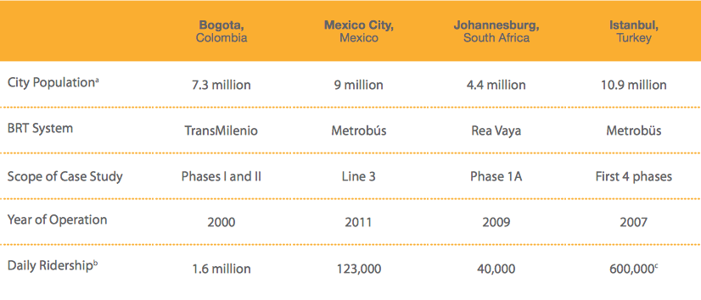
Табл. 5 Сравнительная таблица BRT систем
Так, были выявлены следующие изменения:
- Уменьшение времени поездок;
Например, среднее время в пути у пользователя Йоханнесбургской BRT сократилось на 13 минут, а средний пользователь BRT в Стамбуле сокращает своё время поездки на 52 минуты каждый день. Данных показателей стало возможным добиться при помощи созданной транспортной инфраструктуры (выделенные полосы, обособленные остановки, приоритет общественного транспорта на улицах и наличие вместительных автобусов) и оплаты поездок заранее.
- Уменьшение вредных выбросов;
Введение в эксплуатацию системы TransMilenio в Боготе и ограничение на использование некачественного топлива позволило предотвратить выброс более 1 млн. tCO2 в год. Аналогично, использование Metrobús в Мехико позволило значительно сократить выбросы монооксида углерода, бензола и других твёрдых частиц. Результаты были достигнуты при помощи обновления подвижного состава, внедрения новых систем вентиляции, а также дополнительного обучения водителей, что позволило сократить общее время маршрутов и как следствие количество выбросов.
- Уменьшение числа ДТП;
В Латинской Америке удалось уменьшить количество ДТП в среднем на 40% на тех улицах, где действует BRT. Данные показатели подтверждаются статистикой ДТП в Боготе, где их количество значительно снизилось на двух главных путях, где пролегает BRT. Прежде всего, данных значений удалось достичь при помощи улучшения пешеходных переходов, отделения BRT от основного транспортного потока и использования выделенных линий общественного транспорта (ОТ)
- Увеличение физической активности жителей;
Аналогично исследованию влияния LRT на количество пешеходных прогулок, создание новых станций BRT подталкивает жителей к увеличению физической активности. Увеличение частоты автобусов на станции способствует дополнительному притоку пассажиров и как следствие увеличению пешеходной активности. Так, пользователи Metrobús в Мехико передвигаются пешком на 2,75 минуты дольше чем люди, которые не используют BRT, а пассажиры Пекинской BRT на 8,5 минут. Подобные значения были получены в исследовании BRT Impacts at a Neighbourhood Level, 2016
- Вывод
Основная цель данного анализа - сравнительная оценка и предоставление информации о последствиях введения в эксплуатацию различных систем общественного транспорта. Каждая из систем имеет ряд уникальных последствий для городов, в которых она была запущена. Таким образом, благодаря полученной информации, появляется возможность сравнить и оценить вклад каждой из них в развитие городской инфраструктуры.

http://news.bbc.co.uk/2/hi/uk_news/england/london/5316358.stm
http://www.londonspovertyprofile.org.uk/key-facts/overview-of-london-boroughs/
http://content.tfl.gov.uk/Item08-020212-Board-London-Overground-Impact-Study.pdf
http://content.tfl.gov.uk/attitudes-to-overground-report1.pdf
https://ru.scribd.com/document/154703181/The-Influence-of-the-London-Overground-Network-on-Economic-Growth-and-Prosperity
https://www.hamptons.co.uk/news-research/press-releases/sept-01-2014/
http://content.tfl.gov.uk/attitudes-to-overground-report1.pdf
https://www.gov.uk/government/uploads/system/uploads/attachment_data/file/493754/dft-tfl-rail-prospectus.pdf
http://www.sciencedirect.com/science/article/pii/S096669231100144X
http://impact.ref.ac.uk/casestudies2/refservice.svc/GetCaseStudyPDF/37723
Hall, P. (1989) London 2001, London: Unwin Hyman. ISBN-10: 004445161X
http://sintropher.eu/sites/default/files/images/editors/WP1/Findings%20Report%20WP1I1%20and%20WP1I2.pdf
http://www.worldtransitresearch.info/research/3066/
http://citeseerx.ist.psu.edu/viewdoc/download?doi=10.1.1.362.9316&rep=rep1&type=pdf
http://www.wrirosscities.org/research/publication/social-environmental-and-economic-impacts-bus-rapid-transit
http://www.sacities.net/wp-content/uploads/2016/02/Transport/SACN_BRT%20Impact.pdf

